title: 107 網頁
tags: 大學 , 助教 , 安全程式

安全程設設計

Web安全 10/15-Web

大綱
- 電腦安全
- 網頁安全

電腦安全
- 預設使用者輸入永遠是危險的
- Secure by Default 原則
- 服務越多漏洞越多

電腦安全
- 駭客只挑最弱的環節打
- 資訊安全的強度取決於最弱的那個環節
- 被黑從來不是在你知道的那個點上
- 攻擊是一個點，防守是一個面


電腦安全
- 沒有絕對安全，只有成本問題
  - 是防禦者的成本，也是駭客的成本
- 防禦不是一直補，而是引導駭客做你想要讓他做的事
  - Honeypot

網頁安全
- 一直有網頁遭到攻擊




通訊協定-HTTP
- 不只網頁走這協定 許多程式api也走http
  - Pokemon
  - 神魔之塔
  - Google apps
- 為了解決新的開發上的問題，Web系統越來越複雜
  - Ex :xampp(apache + php + MySQL)
- 現在有許多框架，開源的服務，往往造成一有漏洞就是通殺
- Ｗeb架構有千千百百種
  - 不但需要符合眾多瀏覽器，也有多款伺服器
- 由於網頁是由一堆程式疊起來的
- 沒有人能能保證哪個基石會出狀況
- 所以 讓網頁安全是很困難的


Web 包含的範圍
HTML、CSS、JavaScript、PHP、Python、
Ruby、Java、Git、Svn、HTTP、Cookie、
Base64、URL Encode、MD5、AES、
SHA、WAF …… etc
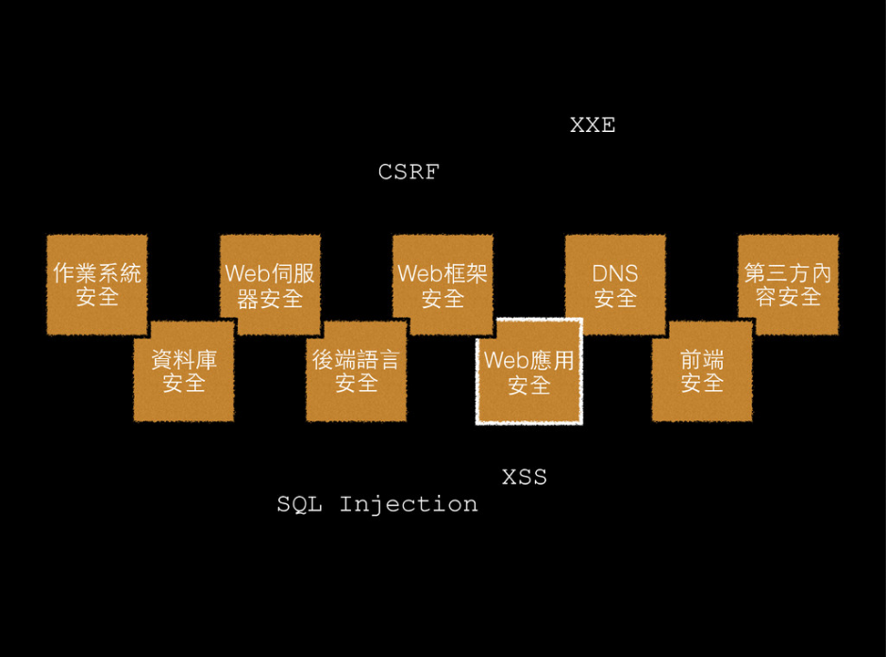
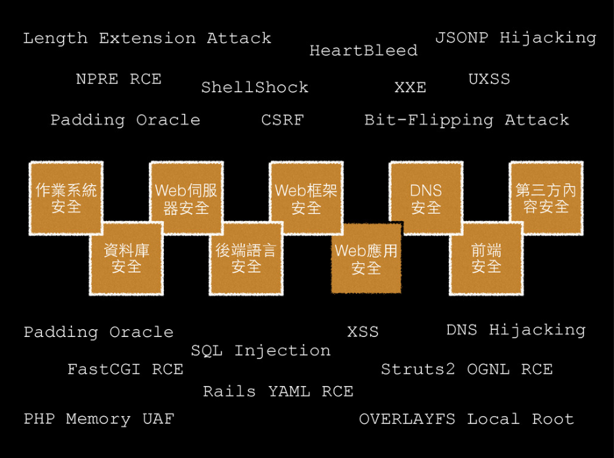
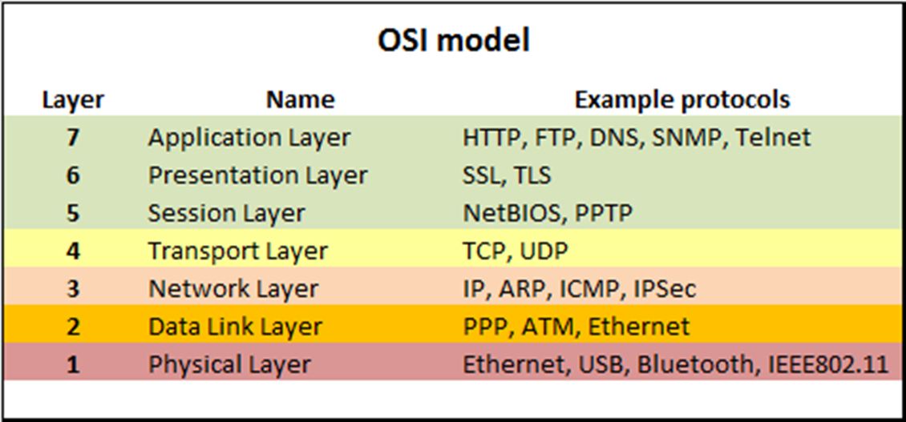

Client-Server 架構
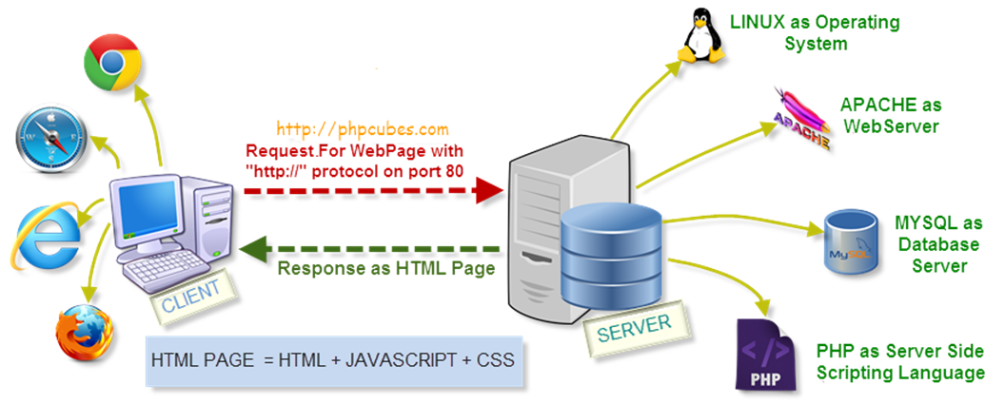

前後端簡略版本

前端
- HTML (最重要)
- CSS (排版美觀)
- Javascript (互動)

後端
- 程式語言(php,asp,python…)
- 伺服器軟體(apache,nginx…)
- 資料庫(MySQL,OracleDB…)

Http 請求方法
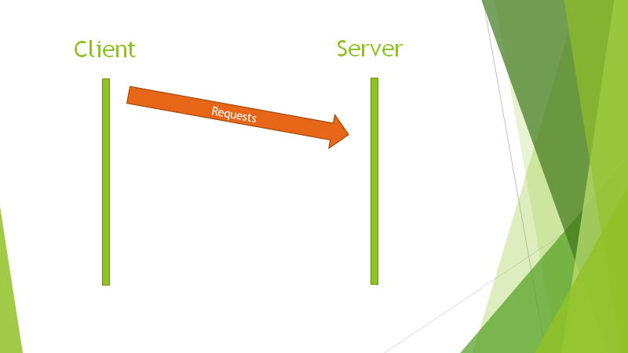
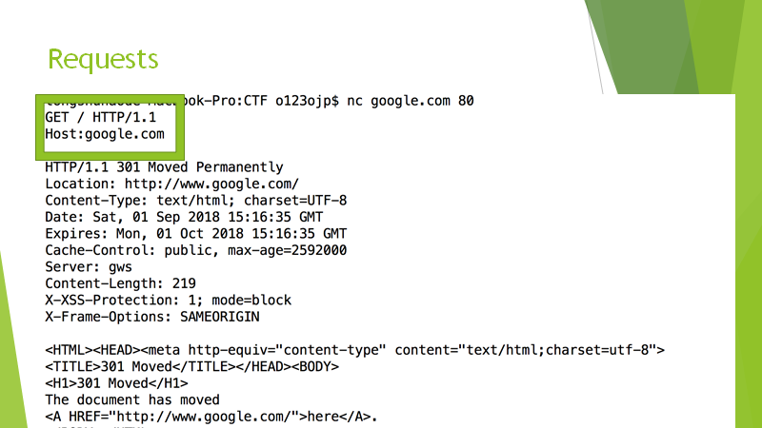
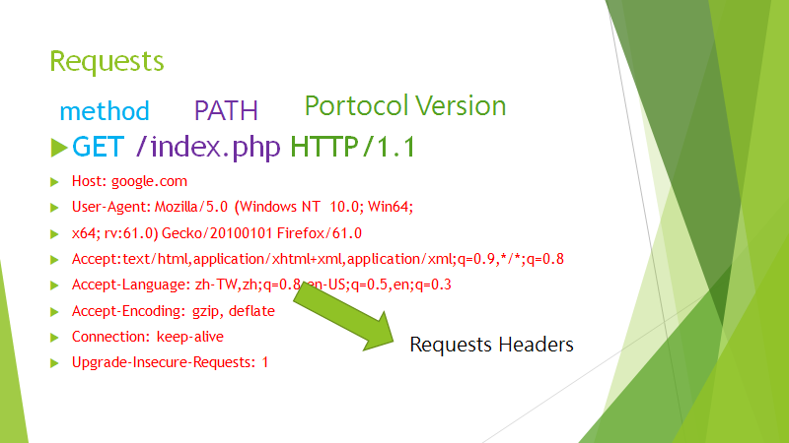
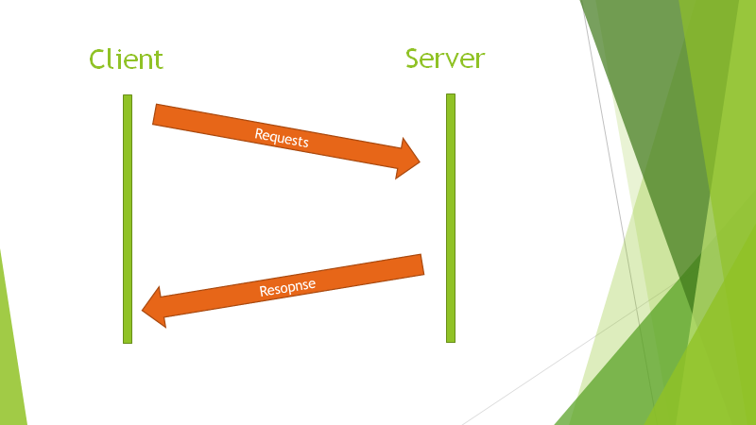
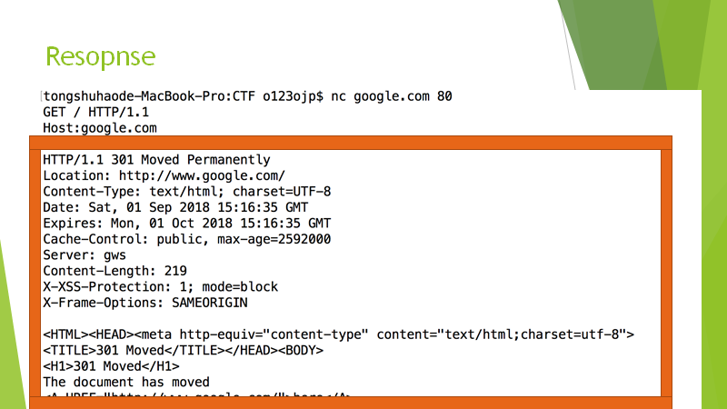
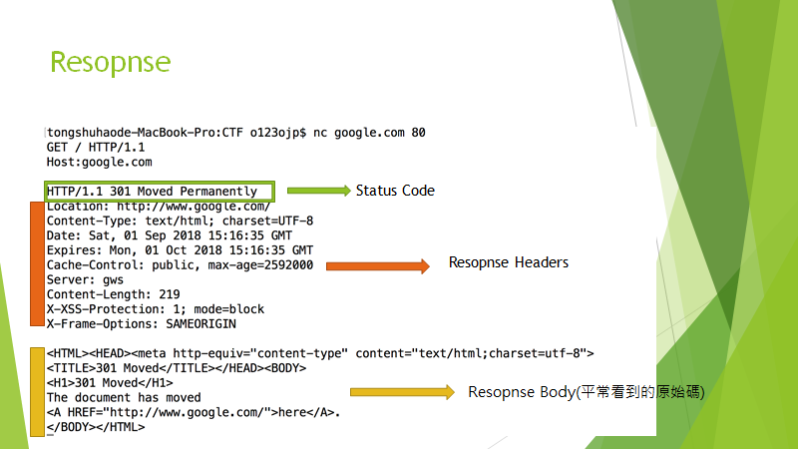

HTTP Method
- 第一行是HTTP Request的方法
  - 常見的方法 GET、POST
- 接下來Header & Body
- (不是HTML的那個 <head> <body> )

HTTP Method
- 瀏覽器就是透過HTTP跟web server 溝通，來獲取呈現在user面前的網頁內容。
- Header與Body之間使用 <CRLF> 斷行
  - print(“\r\n”)

HTTP Method
- GET
  - 最常見的HTTP Method
  - 在瀏覽器網址列打完網址，按Enter，就是送出GET請求
  - 可以用url傳參數
http://aa.bb/?a=123&b=456

HTTP Method
- POST
  - 常見用於按扭轉跳、表單送出、傳送帳號密碼等等
  - 上傳檔案
  - 在 resquests header 換行後 附加

HTTP Method
- 其他Method
  - HEAD
  - OPTIONS
  - TRACE
  - …

HTTP Status code code 定義 200 請求已成功，請求所希望的回應頭或資料體將隨此回應返回。 301 被請求的資源已永久移動到新位置 403 伺服器已經理解請求，但是拒絕執行它。 404 請求失敗，請求所希望得到的資源未被在伺服器上發現。 451 該存取因法律的要求而被拒絕。 500 伺服器遇到了一個未曾預料的狀況

HTTP Request Headers
- HOST
  - vhost
- Accept: text/html; text/plain
- Accept-Encoding: gzip
- Accept-Language: en

HTTP Request Headers
- Referer
  - 從哪裡轉跳過來
  - 圖片防盜連
  - 許多瀏覽器強制賦予，並不能修改
- User-Agent
  - 告訴Server 你用的瀏覽器 作業系統 等等資訊
  - 自動切換成手機版網頁就是看這個

HTTP Request Headers
- Cookie
  - 網站為了辨識使用者，或者延續上一個或之前的工作狀態，所以會產生一個機制來儲存各個使用者的狀態。
  - 在Server 端稱之為Session
    - 使用javascript 或 Header(set-cookies)設定
  - 存在Client端，叫做Cookie
    - (透過Header送出去，讓Server辨識)
  - 如果可以偽造，就可以提升權限or擁有平行的權限

反向代理 (Request Headers)
- Client-ip
- X-Forwarded-For
- 這兩者是在於反向代理時，讓後端server確認來源ip所加上的header
- 新增這個header可能可以成功欺騙ip位子

HTTP Response Headers
- Server: nginx/apache …
  - 標示 Server 的版本甚至OS的版本
- Location : http://www.example.com
  - 用來轉跳頁面，通常搭配 301使用

HTTP Response Headers
- Content-Length: 32
  - body 有 32 bytes
- Content-Type: (MIME type)
  - application/x-www-form-urlencode
  - application/json
  - text/html
  - text/plain
  - multipart/… (boundary needed)

何謂 Socket
- 想像你寫了一個會幫你把兩個數字加起來的程式
- 介面就是 終端機
- 而兩台電腦用網路溝通 就是Socket
- 啟用一個Socket個會佔據兩邊電腦一個port

Ip & port
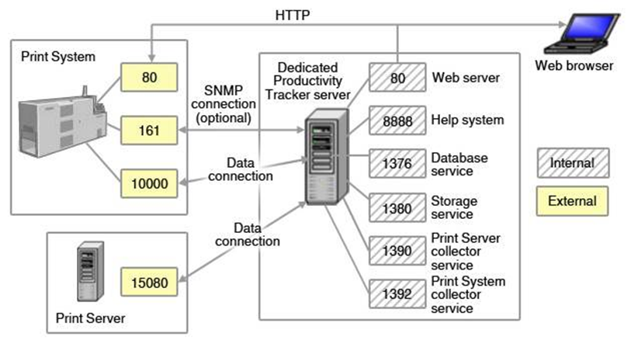

特殊ip
- 0.0.0.0 他已經不是ip 他代表這台電腦的所有介面
  - Ex. 今天有三張網路卡 如果想一起用 就用0.0.0.0
- 255.255.255.255
  - 如果對這ip ping 就是對這區網內所有ip丟封包(廣播)
- 127.0.0.1
  - 每個電腦都有的ip，代表自己
- 內網
  - 10.x.x.x、172.16.x.x∼172.31.x.x、192.168.x.x
  - 這三個網段是給私人網路（內網）

用ncat簡單建立socket吧
- 使用ncat 建立Socket
- 安裝 ： sudo apt install nmap
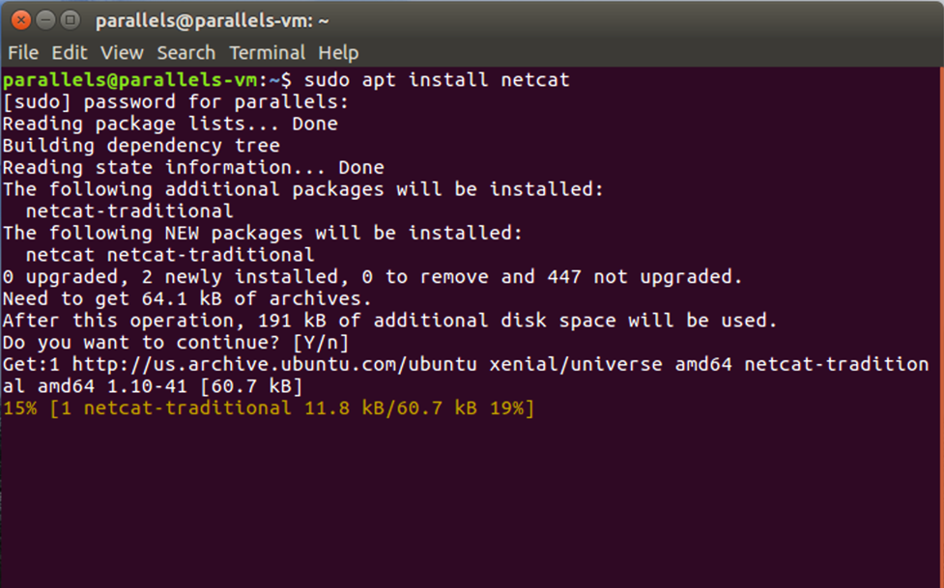

ncat
裝完之後 開兩個終端機 分別輸入
- ncat -l -p 10000
- ncat 127.0.0.1 10000

ncat
- 在兩邊都輸入一些東西 並按enter 觀察

變數
- 參數說明 –p 代表哪個port
- –l 代表 監聽哪個端口 並等待連線
- 127.0.0.1 代表自己電腦

情境
- 今天想要讓使用者連進來回答問題
  - 可以

首先寫一個 test.c
//引入標頭檔 #include <stdio.h> //main為主函式 int main(){ //printf為印出字串 printf("Give me Two NUm"); //宣告兩個整數變數 int a ; int b; //%d 表整數 scanf("%d %d",&a,&b);//輸入兩個整數並存入a跟b printf("=%d",a+b);//印出a+b答案 }
- 用Gcc編譯他
- gcc test.c –o a.out
- 並用ncat 讓他變成socket的連接口
- ncat -kl -vc "./a.out" -p 10000
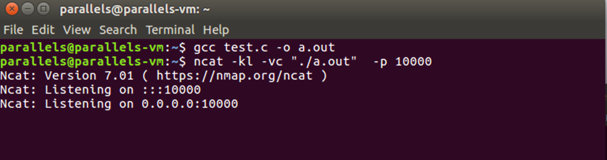
- 另外一邊連連看
- ncat 127.0.0.1 10000
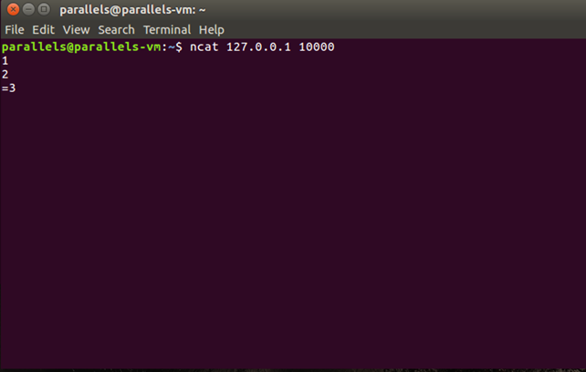

來試試看作假的http server
#include<stdio.h> int main(){ scanf("\n"); printf("HTTP/1.1 200 OK\nServer:fake\n\n<h1>test</h1>"); }
- gcc test.c -o a.out
- ncat -kl -vc "./a.out" -p 10000
- http://127.0.0.1:10000/

WOW
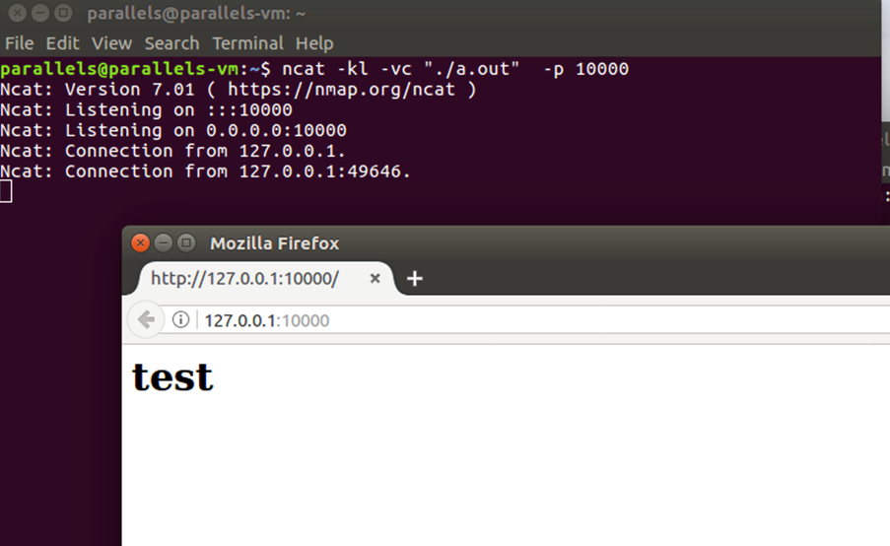

基礎上玩了 來打CTF吧

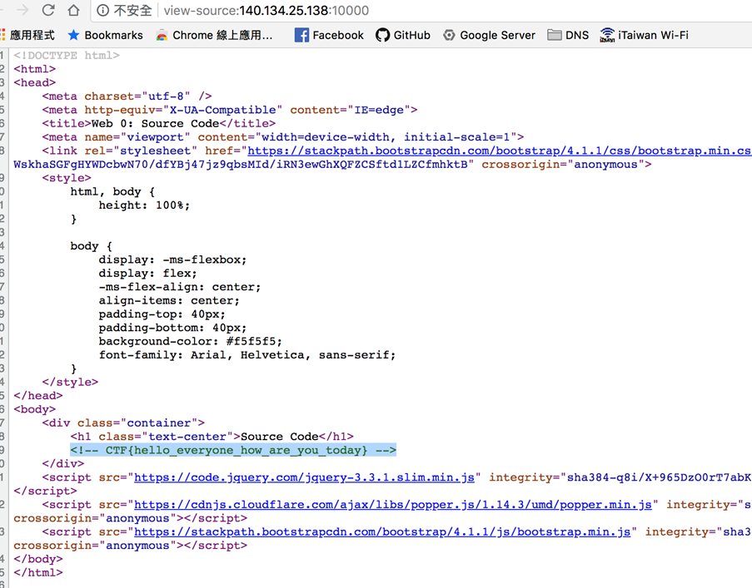
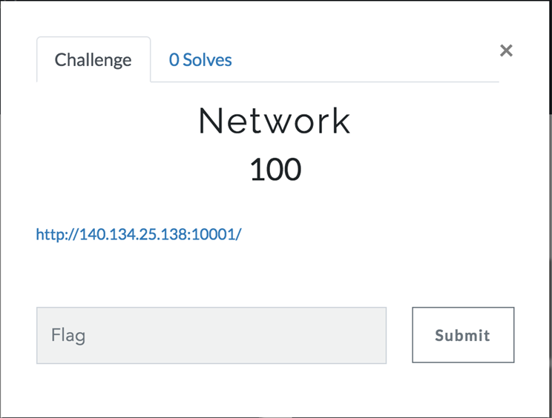
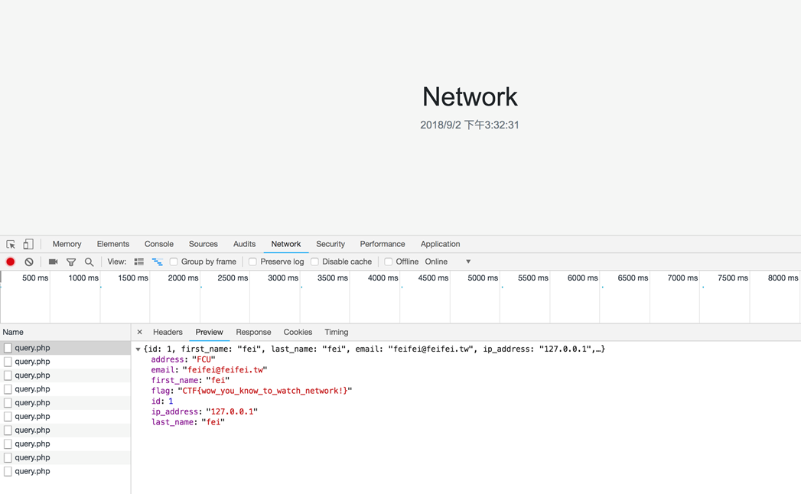
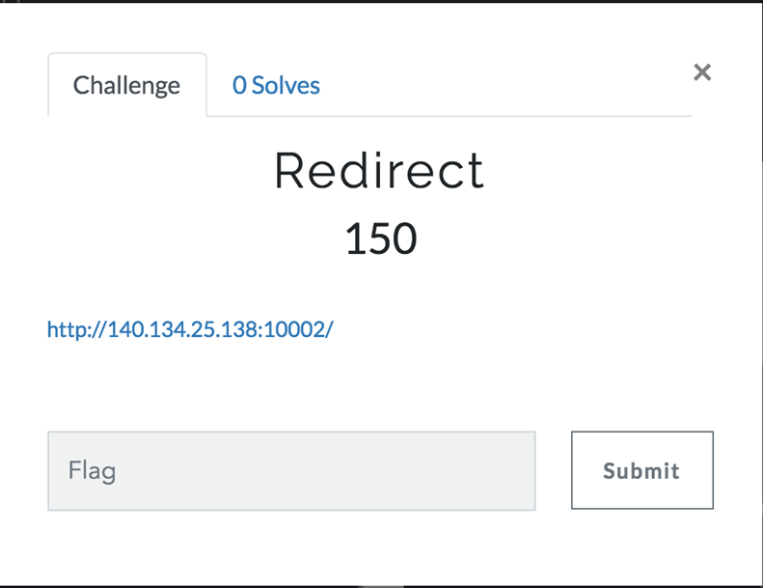

觀察network 發現302轉跳
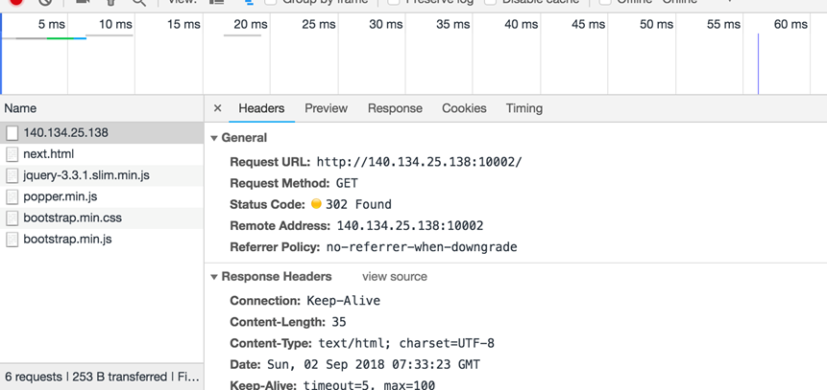
解法:
- 使用 ubuntu curl 指令
- 他不會理301、302轉址
curl http://140.134.25.138:10002/
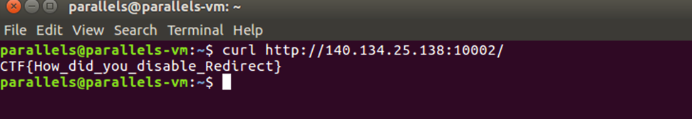
- 另外我們可以加上 「-i」參數、查看header
curl http://140.134.25.138:10002/ -i
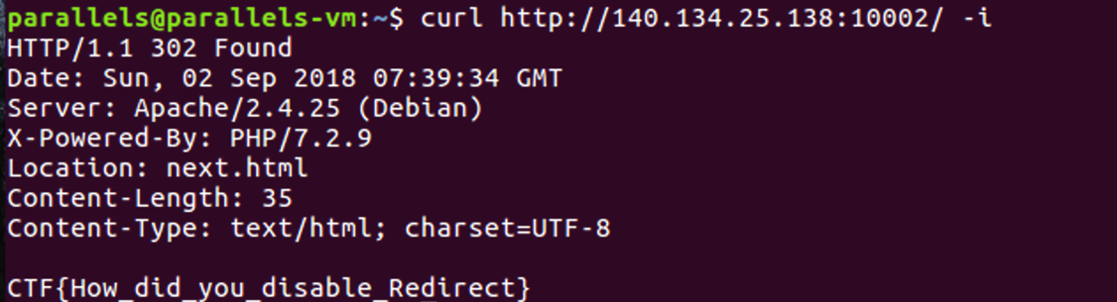
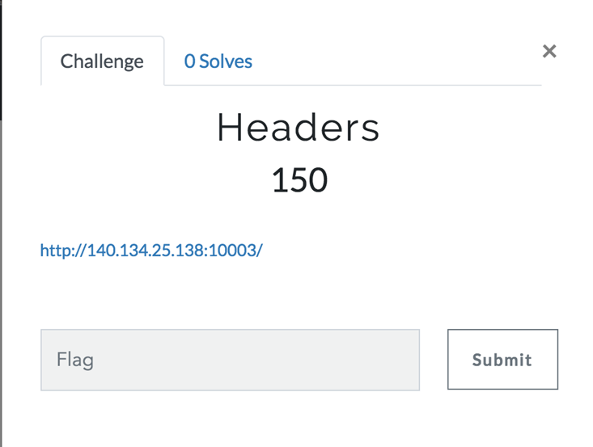
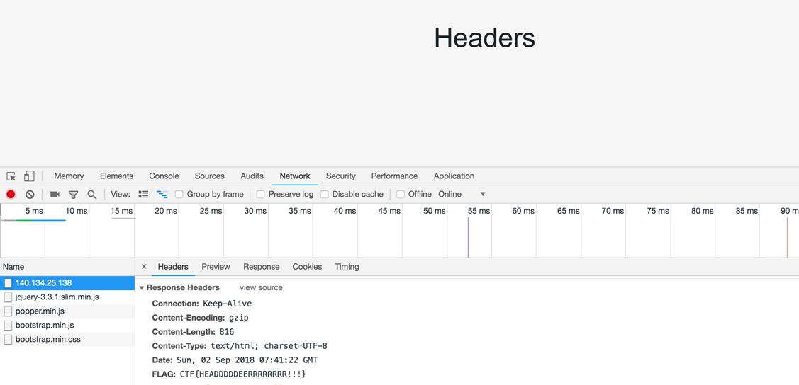
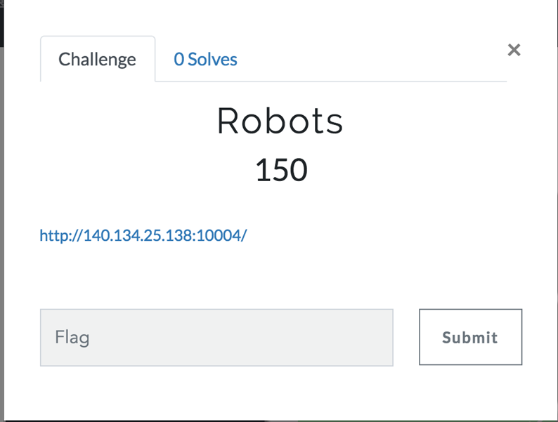
- Robots.txt
- 是一個給搜尋引擎的參考
- 可以讓搜尋引擎不要搜集下列資料

- http://140.134.25.138:10004/robots.txt
- 他說不能讓搜尋引擎看 我當然要看啊
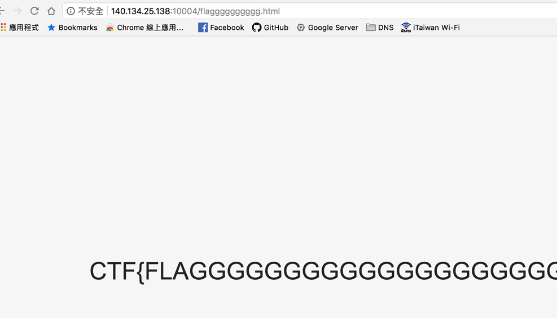
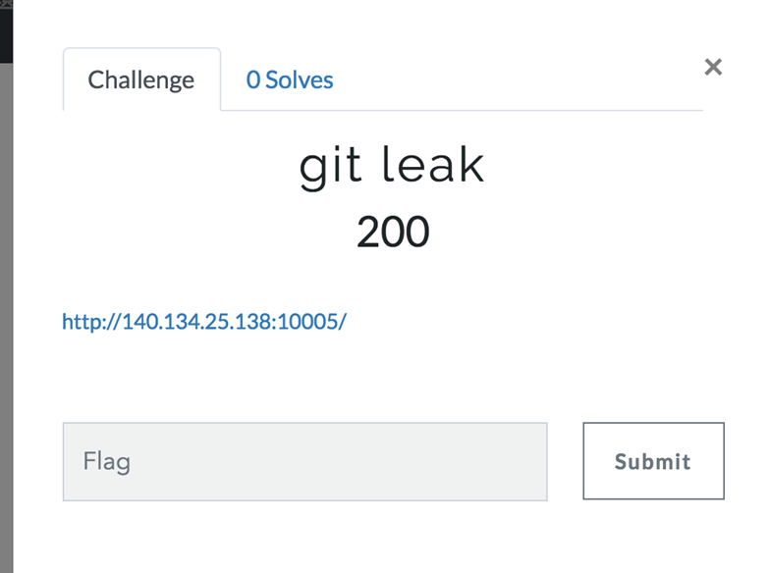
- 大家用git時候
- git 會幫你建立「.git」資料夾
- 放commit紀錄
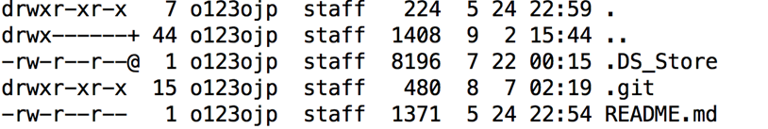
- 在網頁上看到 Forbidden(403)
- 通常都是 有這個資料夾
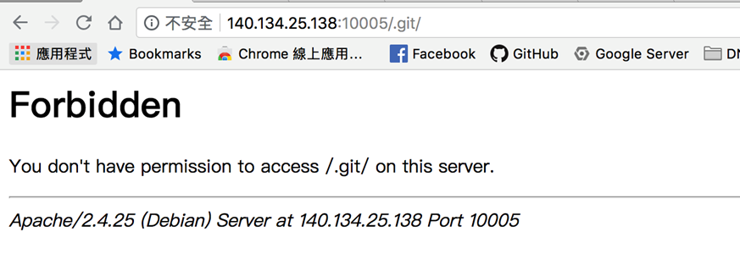
- 現在新型態伺服器會把資料夾弄成404
- 使用 /.git/index 查看有沒有這個檔案

如果 「.git」大家都能讀取
- 造成 原始碼外洩
- 我們使用這個工具： https://github.com/BugScanTeam/GitHack
- 看到工具怎麼使用？
- 先安裝git
- sudo apt install git
- 在git clone下載
- git clone https://github.com/BugScanTeam/GitHack.git
- 看到剛剛載的專案「GitHack」 cd 進去
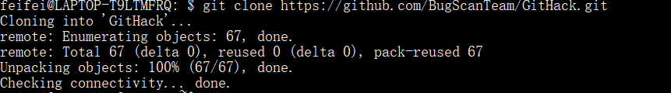

- Github上有使用說明
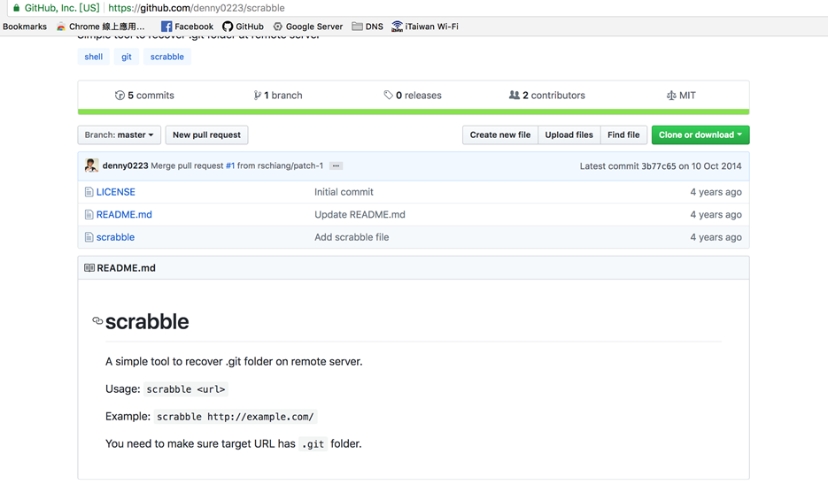

試試看
- 請使用Python2
- python2 GitHack.py http://140.134.25.138:10005/.git/
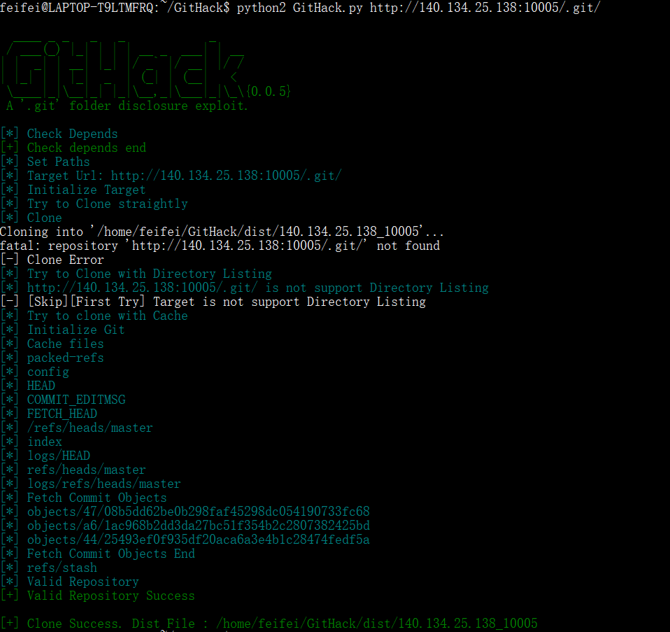
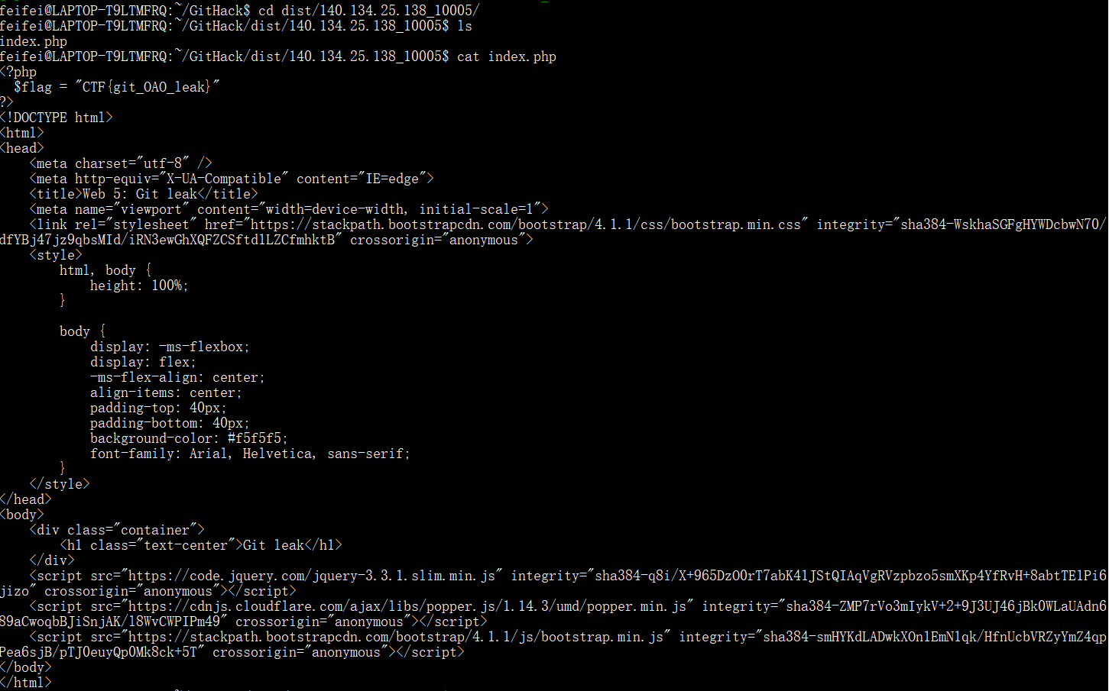

cat 原始檔
- 在其他CTF 「git leak」和其他題目會混著用
- 叫你用gitleak拿程式碼在找漏洞之類
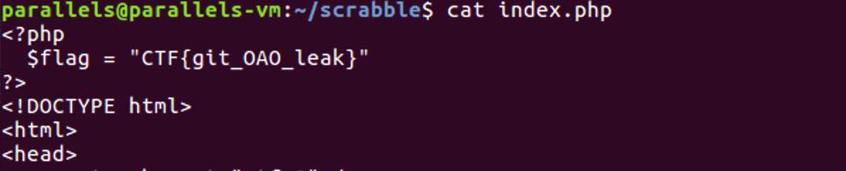
- 用同樣方 法自己試試看這個吧
- DS_Store 是 mac 會自動建立輔助系統的檔案

工具提示： DS_Store exploit
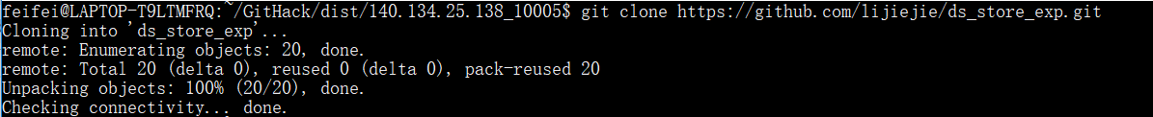

python2 ds_store_exp.py 140.134.25.138:10006/.DS_Store
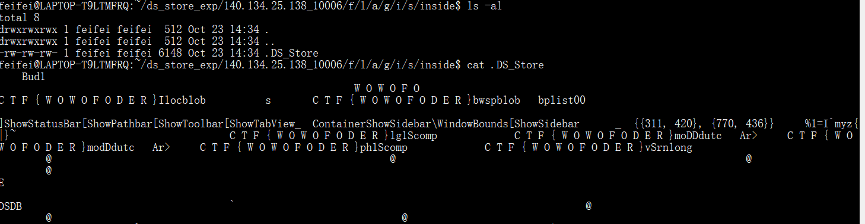
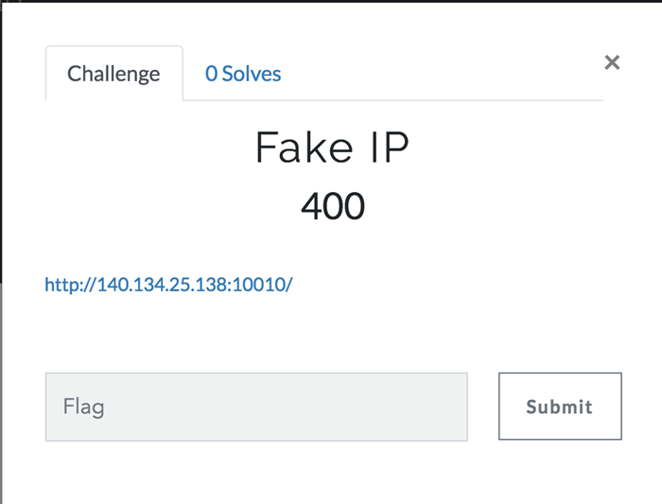
- 開宗明義就跟你講
- 你要用 localhost (127.0.0.1)
- (ip位子)
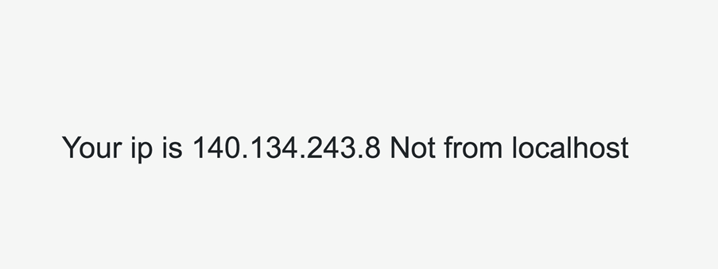

記得一開始的requests header?
- X-Forwarded-For
- 把他放在requests header再丟出去就好拉
- 使用curl 或 python 或 chrome 插件


